Aufgabe_EF1

Konselanwendung errichten

Nugget_Packete installieren

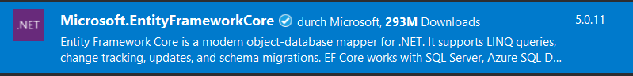

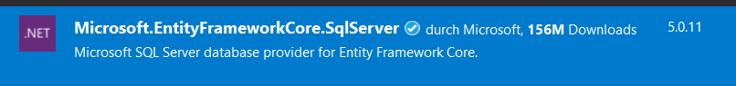

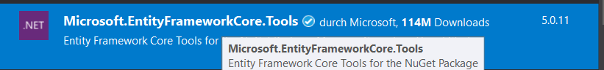

Ein Bild, das Text enthält.

1. Modelklasse Autor erstellen
2. DBContext erstellen 🡪 BibliothekDb

Ein Bild, das Text enthält.

Ctrl + shift + b

1. Db anlegen 🡪 pm konsole: Add-Migration DbErstelltEin Bild, das Text enthält.

   Automatisch generierte Beschreibung

🡪 Update-Database

Ein Bild, das Text enthält.

Refresh sql server und Db ist dort

Ein Bild, das Text enthält.

Ein Bild, das Text enthält.

Ein Bild, das Text, Screenshot, Monitor, Bildschirm enthält.

Aufgabe mit 2. Tabelle

Ein Bild, das Text enthält.

Ein Bild, das Text enthält.

Ein Bild, das Text enthält.

Ein Bild, das Text enthält.

Ein Bild, das Text enthält.

Ein Bild, das Text, Screenshot, Monitor, Bildschirm enthält.
